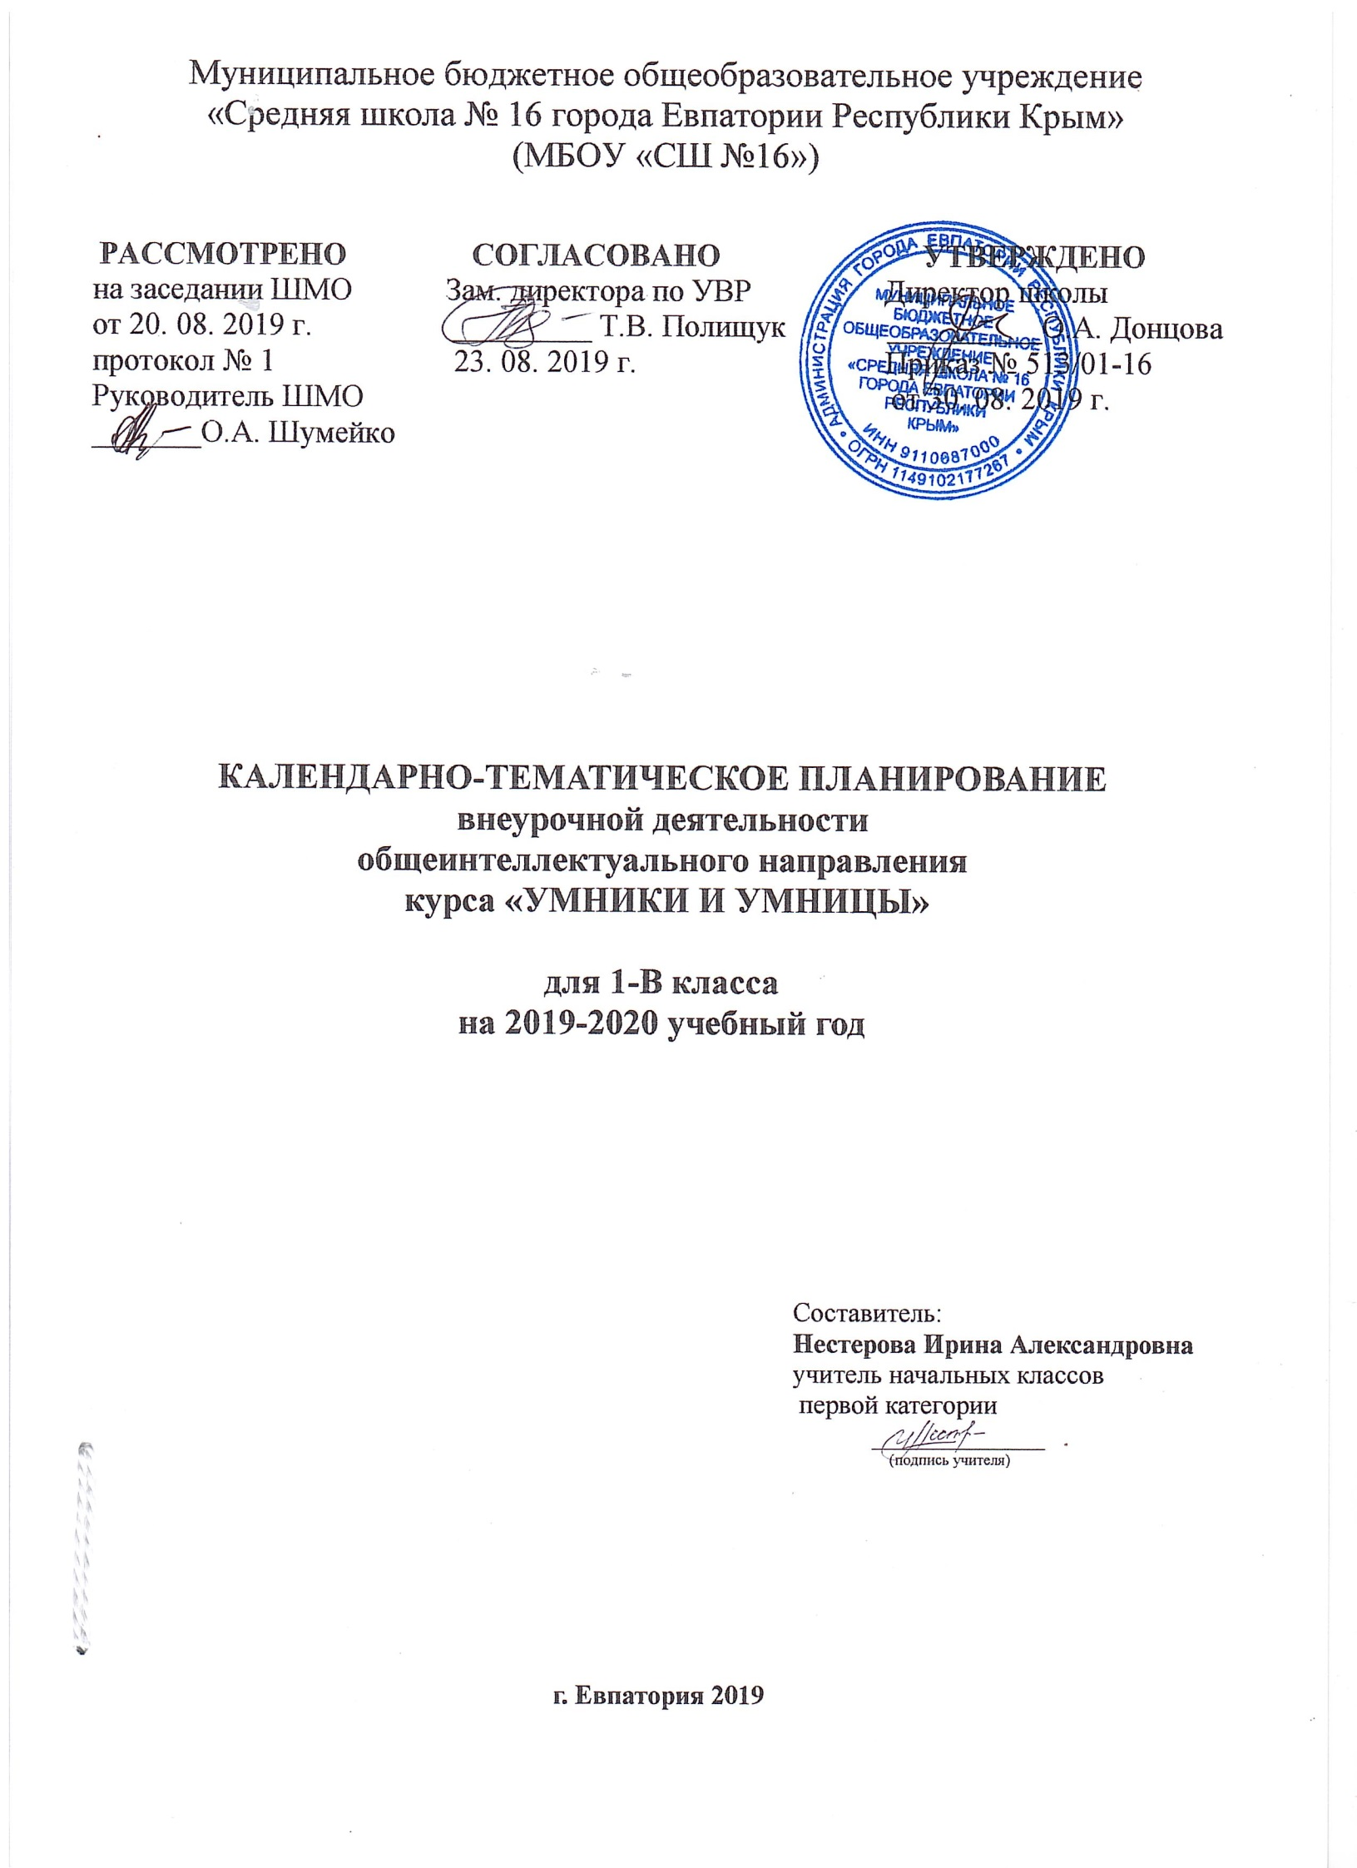
№ п/п |  | Дата |  | Тема занятия
план | факт | план | факт
1. Вводные занятия (3 ч)
1 |  | 05.09 |  | Выявление уровня развития внимания, восприятия. Графический диктант
2 |  | 05.09 |  | Выявление уровня развития воображения, памяти и мышления. Графический диктант
3 |  | 12.09 |  | Выявление уровня развития внимания, восприятия, воображения, памяти и мышления. Графический диктант
4 |  | 12.09 |  | Развитие концентрации внимания. Тренировка внимания.
5 |  | 19.09 |  | Развитие мышления. Графический диктант
6 |  | 19.09 |  | Тренировка слуховой памяти.
7 |  | 26.09 |  | Развитие мышления. Графический диктант
8 |  | 26.09 |  | Тренировка зрительной памяти.
9 |  | 03.10 |  | Развитие мышления. Графический диктант
10 |  | 03.10 |  | Развитие аналитических способностей.
11 |  | 10.10 |  | Совершенствование мыслительных операций. Графический диктант
12 |  | 10.10 |  | Совершенствование воображения.
13 |  | 17.10 |  | Задания по перекладыванию спичек. Рисуем по образцу.
14 |  | 17.10 |  | Развитие логического мышления.
15 |  | 24.10 |  | Совершенствование мыслительных операций. Графический диктант
16 |  | 24.10 |  | Развитие концентрации внимания. Развитие мышления.
17 |  | 07.11 |  | Развитие концентрации внимания. Развитие мышления. Тренировка внимания. Графический диктант
18 |  | 07.11 |  | Развитие слуховой памяти.
19 |  | 14.11 |  | Развитие мышления. Графический диктант
20 |  | 14.11 |  | Тренировка зрительной памяти.
21 |  | 21.11 |  | Развитие мышления. Графический диктант
22 |  | 21.11 |  | Развитие аналитических способностей.
23 |  | 28.11 |  | Совершенствование мыслительных операций. Графический диктант
24 |  | 28.11 |  | Совершенствование воображения.
25 |  | 05.12 |  | Задания по перекладыванию спичек. Рисуем по образцу.
26 |  | 05.12 |  | Развитие логического мышления.
27 |  | 12.12 |  | Совершенствование мыслительных операций. Графический диктант
28 |  | 12.12 |  | Развитие концентрации внимания. Тренировка внимания.
29 |  | 19.12 |  | Развитие мышления. Графический диктант
30 |  | 19.12 |  | Развитие слуховой памяти.
31 |  | 26.12 |  | Развитие мышления. Графический диктант
32 |  | 26.12 |  | Тренировка зрительной памяти.
33 |  |  |  | Развитие мышления. Графический диктант
34 |  |  |  | Развитие аналитических способностей.
35 |  |  |  | Совершенствование мыслительных операций. Графический диктант
36 |  |  |  | Совершенствование воображения.
37 |  |  |  | Задания по перекладыванию спичек. Рисуем по образцу.
38 |  |  |  | Развитие логического мышления.
39 |  |  |  | Совершенствование мыслительных операций. Графический диктант
40 |  |  |  | Развитие концентрации внимания.
41 |  |  |  | Развитие мышления. Графический диктант
42 |  |  |  | Тренировка внимания.
43 |  |  |  | Развитие мышления. Графический диктант
44 |  |  |  | Тренировка слуховой памяти.
45 |  |  |  | Развитие мышления. Графический диктант
46 |  |  |  | Тренировка зрительной памяти.
47 |  |  |  | Развитие мышления. Графический диктант
48 |  |  |  | Развитие аналитических способностей.
49 |  |  |  | Совершенствование мыслительных операций. Графический диктант
50 |  |  |  | Совершенствование воображения.
51 |  |  |  | Задания по перекладыванию спичек. Рисуем по образцу.
52 |  |  |  | Развитие логического мышления.
53 |  |  |  | Совершенствование мыслительных операций. Графический диктант
54 |  |  |  | Развитие концентрации внимания.
55 |  |  |  | Развитие мышления. Графический диктант
56 |  |  |  | Тренировка внимания.
57 |  |  |  | Развитие мышления. Графический диктант
58 |  |  |  | Тренировка слуховой памяти.
59 |  |  |  | Развитие мышления. Графический диктант
60 |  |  |  | Тренировка зрительной памяти.
61 |  |  |  | Развитие мышления. Графический диктант
62 |  |  |  | Развитие логического мышления.
63 |  |  |  | Совершенствование мыслительных операций. Графический диктант
64 |  |  |  | Совершенствование аналитических способностей и мыслительных операций.
3. Итоговые занятия (2 ч)
65 |  |  |  | Выявление уровня развития внимания, восприятия, воображения на конец учебного года.
66 |  |  |  | Выявление уровня развития памяти и мышления на конец учебного года.

